一、案例分析题（共3小题，第1小题13分，第2小题10分，第3小题7分，满分30分）
1、（13分）阅读以下说明，回答问题1～2，并将你的解答填写至答题纸页的对应解答表格内。
[说明]：如图1-1所示，某企业由分属于远程异地的两个局域网络组成，使用运营商中国电信提供的DDN线路连接为一个内部网络（DDN串行链路使用10.10.10.0/30的互联地址）。现在，PC1已能PING通PC2。
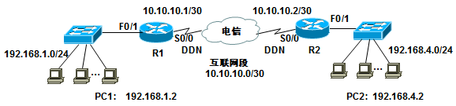
图1-1 某企业网络远程异地互联示意图
[问题1]：（1分）若PC1的默认网关地址为192.168.1.100（掩码为255.255.255.0），PC2的默认网关地址为192.168.4.254（掩码为255.255.255.0），则可以确定路由器R1的F0/1端口的IP地址是 （1） ，路由器R2的F0/1端口的IP地址是 （2） 。
[问题2]：（12分）试分别填写R1、R2两台路由器设备上的静态路由表内容。

R1的静态路由表：（6分，每个单元格0.5分）
目的网络 | 目的网络掩码 | 下一跳IP地址 | 距离

R2的静态路由表：（6分）
目的网络 | 目的网络掩码 | 下一跳IP地址 | 距离

2、（10分）阅读以下说明，回答问题1～3，并将你的解答填写至答题纸页的对应解答表格内。
[说明]：某办公室只有一台主机 host1 接入了Internet，其 TCP/IP 协议属性如图 2-2 所示。在没有增加公网 IP 地址的情况下，增加几台主机通过共享网络连接的方式接入 Internet。该办公室网络的拓扑结构如图 2-1 所示，host1的 eth0 网卡上的Internet 协议属性如图 2-3 所示。
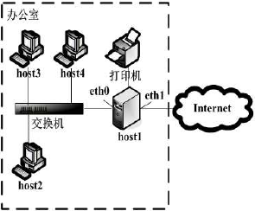
图2-1 办公室网络的拓扑结构示意图

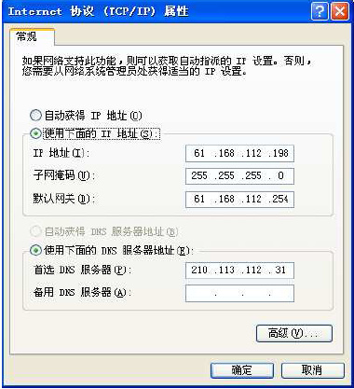 | 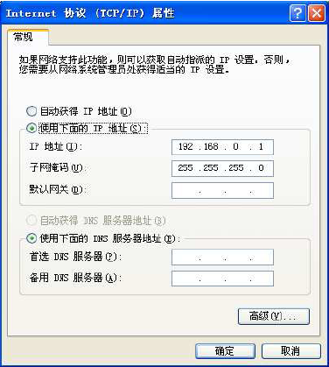
图2-2 host1主机的TCP/IP 协议属性  注：图2-2中IP地址：61.168.112.198  子网掩码：255.255.255.0  默认网关：61.168.112.254  DNS服务器：210.113.112.31 | 图2-3 host1的eth0上的Internet 协议属性  注：图2-3中IP地址：192.168.0.1  子网掩码：255.255.255.0  默认网关：  DNS服务器：

[问题1]：（4分）请为图2-1中eth1网卡配置Internet协议属性参数：
IP 地址： （1） ； （1分） 子网掩码： （2） ； （1分）
默认网关： （3） ；（1分） 首选 DNS 服务器： （4） 。（1分）
[问题2]：（5分）请为图2-1中host2配置Internet协议属性参数。
IP 地址： （5） ； （2分） 子网掩码： （6） ； （1分）
默认网关： （7） ；（1分） 首选DNS服务器： （8） 。 （1分）
[问题3]：（1分）若host2的IP地址为192.168.0.188，其发送到Internet上的IP包的源地址为 （9） 。

3、（7分）阅读以下说明，回答问题1至3，并将你的解答填写至答题纸页的对应解答表格内。
[说明]：某校园网拓扑结构如图3-1所示，其中网管中心与图书馆相距约700米。要求干线带宽为千兆，百兆到桌面。
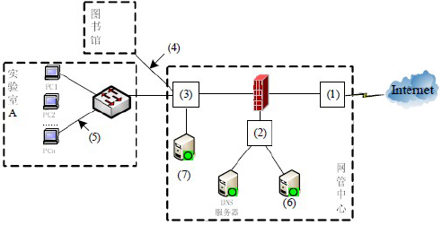
图3-1 某校园网网络拓扑结构示意图
[问题1]：（3 分）为图3-1中（1）～（3）空缺处选择合适设备。（1）～（3）备选答案：
A.路由器 B.接入交换机 C.三层核心交换机 D.远程访问服务器
[问题2]：（2 分）为图3-1中（4）～（5）空缺处选择合适介质。（4）～（5）备选答案：
A.光纤 B. 5类UTP C.同轴电缆
[问题3]：（2 分）为图1-1中（6）～（7）空缺处选择合适服务器。（6）～（7）备选答案：
A. DHCP服务器 B. Web服务器

二、规划设计题（共2小题，第1小题12分，第2小题26分，满分38分）
1、（12分）阅读以下说明，回答问题1至4。并将你的解答填写至答题纸页的对应解答表格内。
【说明】：设有A、B、C、D 四台主机都处在同一个物理网络中，其中：
A主机的IP地址是192．155．12．112；
B主机的IP地址是192．155．12．120；
C主机的IP地址是192．155．12．176；
D主机的IP地址是192．155．12．222；
四台主机共同的子网掩码是255．255．255．224。
［问题1］：A、B、C、D 四台主机之间哪些可以直接通信？哪些需要通过设置网关IP（或路由器）才能通信？
［问题2］：若要加入第5台主机E，使它能与D主机直接通信，其IP地址的设定范围应是多少?
［问题3］：不改变A主机的物理位置，将其IP地址改为192．155．12．168，试问它的直接广播地址和本地广播地址各是多少？若使用本地广播地址发送信息，请问哪些主机能够收到？
［问题4］：若要使主机A、B、C、D 4台主机在这个网上都能直接相互通信，可采取什么办法？

问 题 |  | 解 答
问题1 | （4分）
问题2 | （2分） | IP地址的范围是：
问题3 | （3分） | 直接广播地址是：  本地广播地址是：  若使用本地广播地址发送信息，_________________主机可以接收。
问题4 | （3分）

- （26分）某单位分配到一个地址块133.33.14.64/26，现在需要进一步划分为4个一样大的子网，问：
- 每个子网的网络前缀有多长。（6分）
- 每一个子网有多少个地址。（6分）
- 每一个子网的地址块是什么。（6分）
- 每一个子网分配给主机使用的最小地址和最大地址是什么。（8分）

三、问答题（共2小题，每小题8分，满分16分）
- （8分）叙述ARP协议的基本工作原理。
- （8分）写出不少于4个网络命令，给出使用示例，并叙述该命令的作用

四、算法分析题（共1小题，每小题16分，满分16分）
1、（16分）假定网络中的路由器A的路由表有如下的项目：
（这三列分别表示“目的网络”、“距离”和“下一跳路由器”）
N1 4 B
N2 2 C
N3 1 F
N4 5 G
现在路由器A收到从路由器C发来的路由信息如下：
（这两列分别表示“目的网络”“距离”）：
N1 2
N2 1
N3 3
N4 7
试根据距离向量算法填写路由器A更新后的路由表，并将其更新情况及原因填入下表中。

1、答：
目的网络 | 距离 | 下一跳路由器 | 更新原因说明
N1
N2
N3
N4

提示：每条路由表项（行）计4分，共16分。

